Корректировка показателей публикационной активности и цитируемости в личном профиле автора в Российском индексе научного цитирования (РИНЦ).

Многие пользователи замечают, что в их личном профиле на портале e-library в Российском индексе научного цитирования отображаются не все статьи с их авторством. Как показывает практика практически у всех активно публикующихся ученых в личном профиле не отображаются многие публикации, даже проиндексированные РИНЦ. Исправить это можно, выполнив несколько простых шагов. Иногда случается обратная ситуация, когда к профилю автора привязаны публикации другого автора (это часто случается в случае совпадения фамилий и инициалов).
Корректная привязка публикаций к профилю актуализирует наукометрические показатели (число статей, число цитирований, индекс Хирша), которые часто запрашивают научные фонды или другие организации. Также более точный учет показателей публикационной активности и цитируемости сотрудников организации сказывается на показателях самой организации, что важно для отчетности и рейтинга организации.

Ниже приводим пошаговый алгоритм привязки публикаций автора и цитирований его/ее работ к личному профилю.

- Зайдите на сайт https://elibrary.ru/ как авторизированный пользователь. В том случае если у вас нет регистрации на сайте, ее нужно сделать.

- Войдите в раздел «Российский индекс научного цитирования»
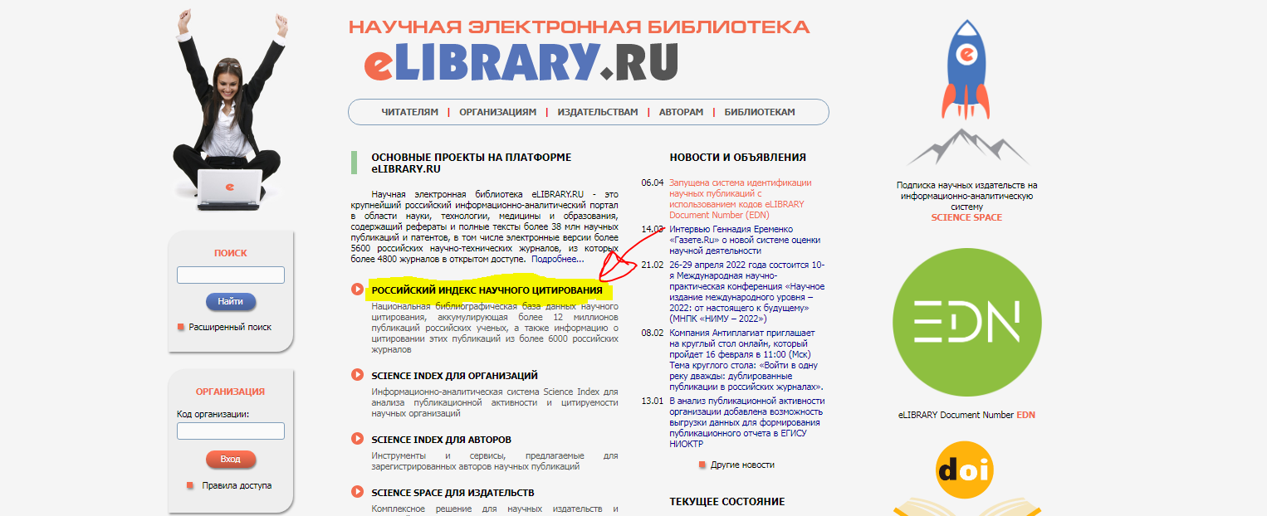

- Войдите в ваш «Авторский профиль». В том случае если вы не зарегистрированы в системе Science index сначала вам будет необходимо пройти регистрацию, после этого у вас появится возможность работать со списком ваших публикаций.
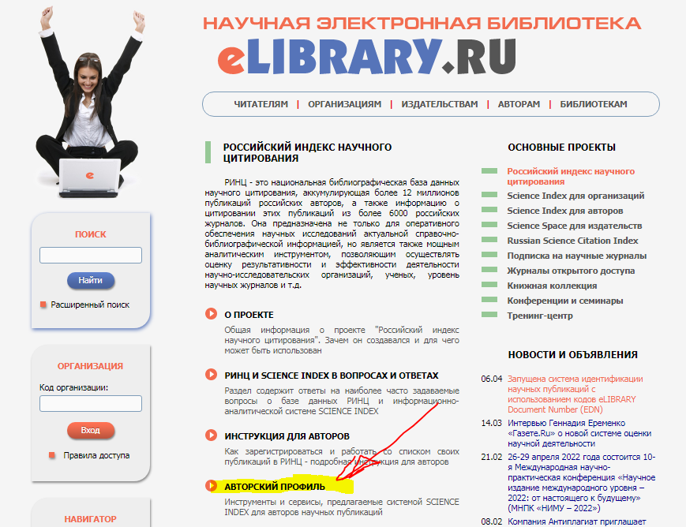

- Зайдите в раздел «Мои публикации».
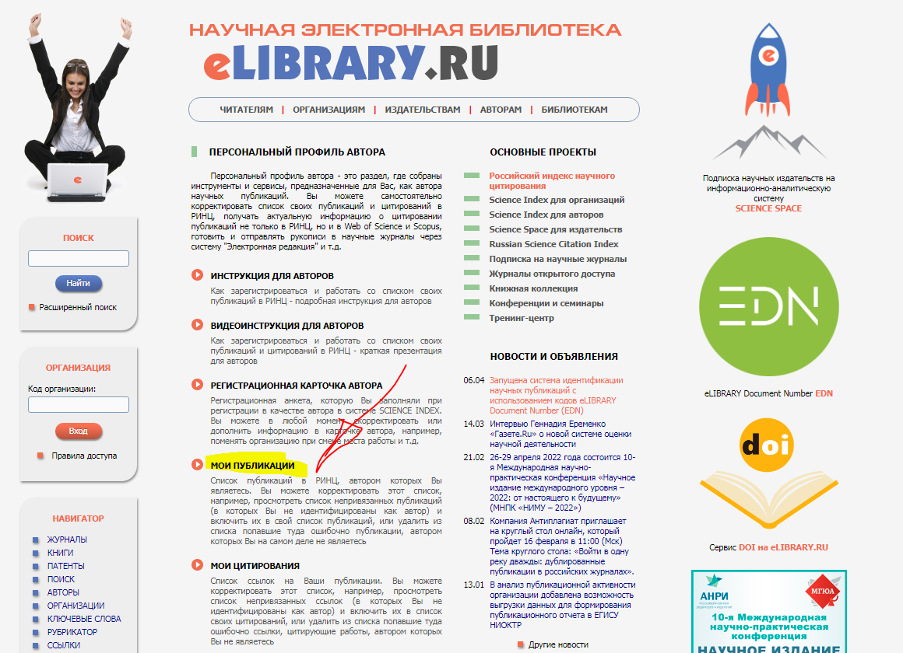

- Выберите опции
Выбрать: «Все публикации автора на портале elibrary
Показывать: «непривязанные публикации, которые могут принадлежать данному автору»
Нажмите на кнопку «Поиск»
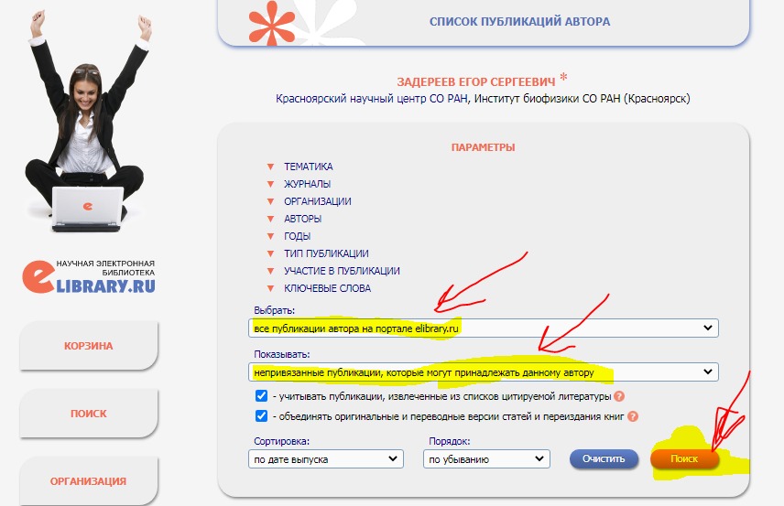

- Поставьте галочки около всех публикаций, которые принадлежат вам (не отмечайте чужие публикации) и затем нажмите ссылку справа «Добавить выделенные публикации в список работ автора».
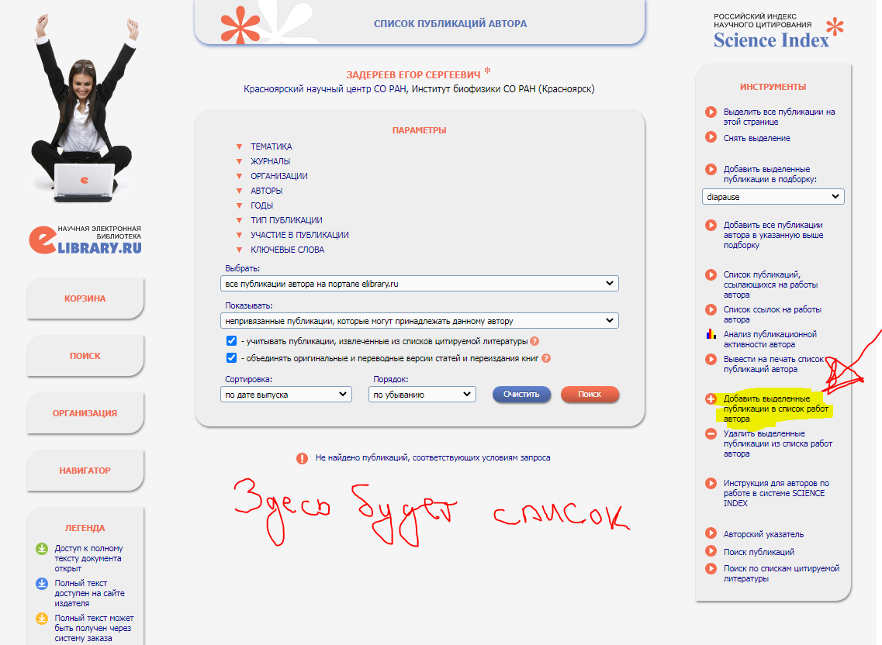

- Для того чтобы убедиться, что в вашем списке публикаций только те публикации, в которых вы являетесь соавтором выберете в опции показывать «включенные в список работ автора (привязанные) публикации и нажмите кнопку «Поиск».
Просмотрите внимательно весь список публикаций и поставьте галочки около тех публикаций, где вы не соавтор. Дале нажмите ссылку «Удалить выделенные публикации из списка работ автора».
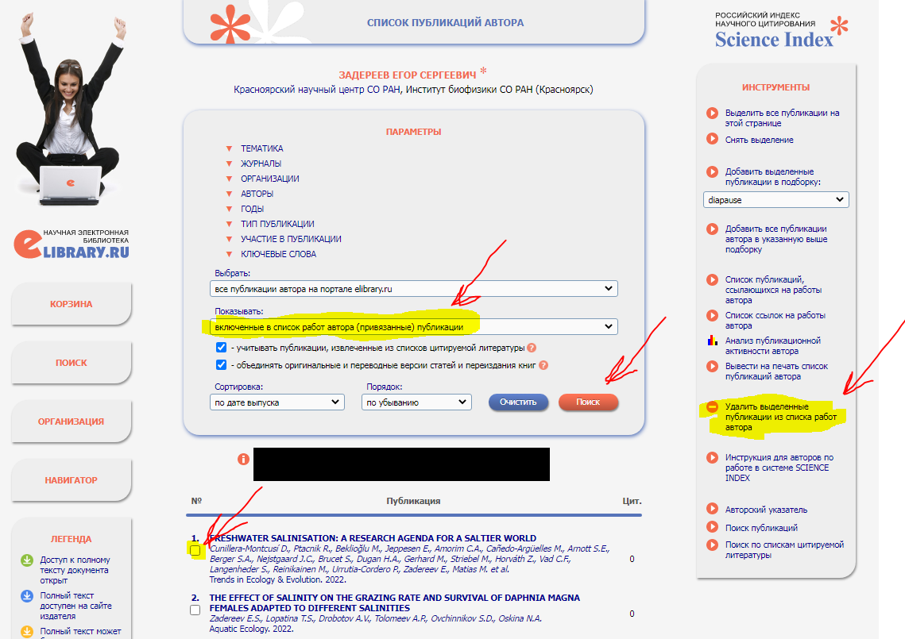

- Вернитесь в «Авторский профиль» и зайдите в раздел «Мои цитирования»
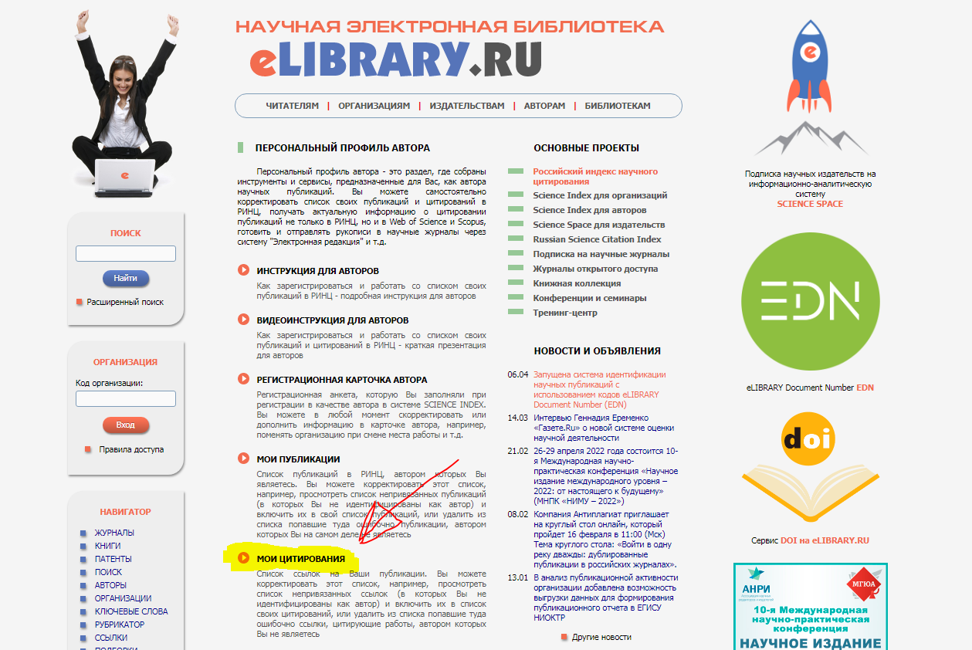

- Выберите опции
Выбрать: «ссылки из всех публикаций на портале elibrary
Показывать: «непривязанные ссылки, которые могут принадлежать данному автору»
Нажмите на кнопку «Поиск»
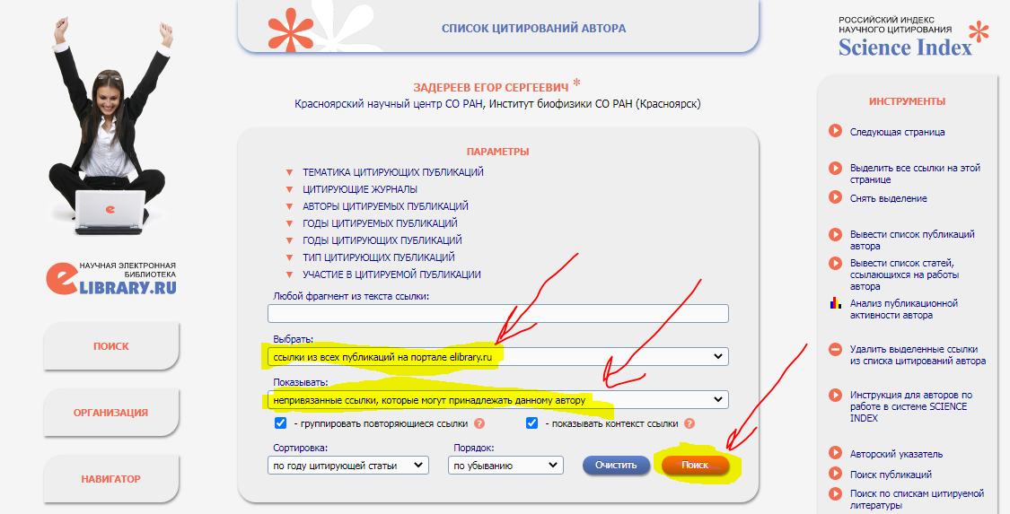

- Внимательно просмотрите весь список. Около тех ссылок, которые относятся к вашим работам поставьте галочки, затем нажмите ссылку справа «Добавить выделенные ссылки в список цитирований автора».
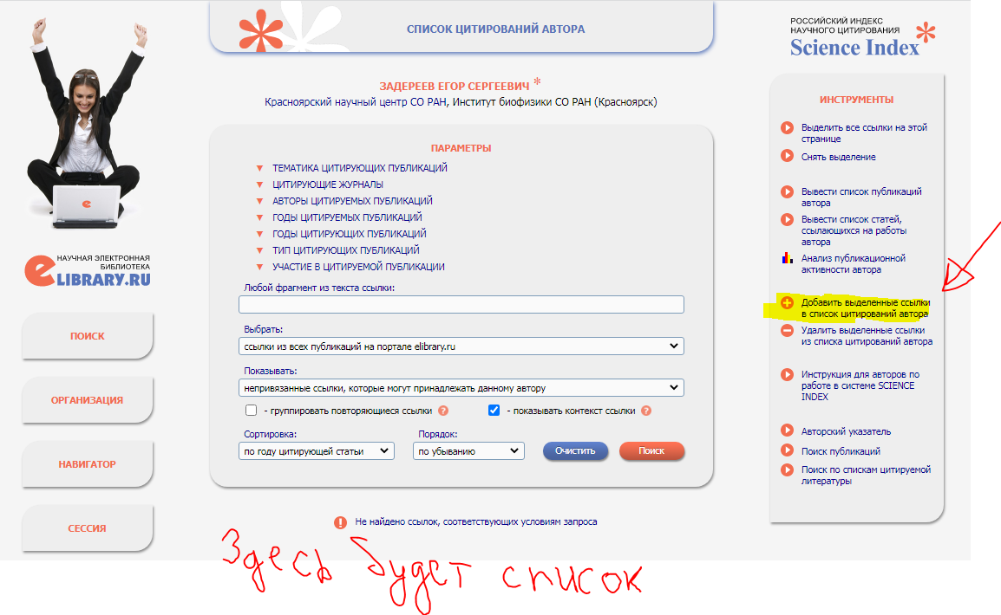

- Войдите в раздел «анализ публикационной активности автора» (ссылка на панели справа) и нажмите на ссылку «обновить показатели автора» (также будет расположена на панели справа).
